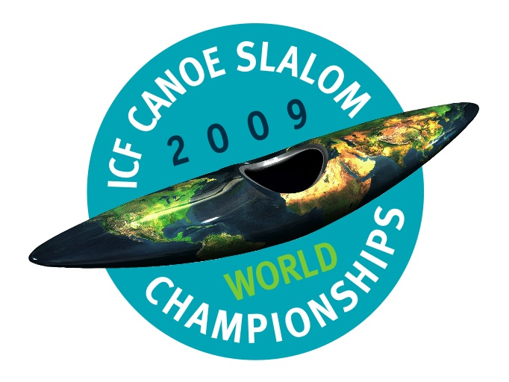

CAMPEONATO DEL MUNDO DE CANOE SLALOM
9- 13 SEPTIEMBRE 2009- PARC DEL SEGRE

DOSSIER DE PRENSA

CAMPEONATO DEL MUNDO DE CANOE SLALOM 2009
9-13 septiembre - La Seu d’Urgell

El Parc Olímpic del Segre de La Seu d’Urgell acogerá los próximos días del 9 al 13 de septiembre el Campeonato del Mundo de Canoe Slalom 2009.
Los campeonatos dependen de la Federación Internacional de Canoa ICF. El Comité organizador presidido por la Real Federación Española de Piragüismo, está formado por el Consejo Superior de Deportes, el Consell Català de l’esport de la Generalitat de Catalunya, la Diputación de Lérida, el Ayuntamiento de la Seu d'Urgell, la Federación Catalana de Piragüismo y el Parc Olímpic del Segre.
La participación esperada es de 350 palistas, procedentes de más de 60 nacionalidades diferentes.
El equipo nacional español participará con dieciocho palistas teniendo representación en todas las categorías y cubriendo toda la competición con un nivel alto, bajo las directrices de Xabier Etxaniz, entrenador del equipo nacional español.
Durante este campeonato se llevará a cabo la competición en las 4 categorías olímpicas de slalom:
K1 H Kayak individual hombre
K1 D Kayak individual mujer
C1 H Canoa individual hombre
C2 H Canoa doble hombre
Y también habrá por primera vez en un Campeonato del Mundo de slalom la demostración oficial de la C1 D Canoa individual mujer.
El Comité Organizador tiene una gran experiencia albergando este tipo de competiciones internacionales en aguas bravas, más significada durante los Juegos Olímpicos de Barcelona'92, y desde entonces se ha celebrado hasta 9 Copas del Mundo y en septiembre de 1999 , el Campeonato del Mundo de piragüismo en aguas bravas en la misma modalidad de slalom del cual volverá a ser sede este próximo mes de septiembre.

ATLETAS ESPAÑOLES DE ALTO NIVEL

Durante este Campeonato del Mundo de Piragüismo en aguas bravas en la disciplina de slalom, las instalaciones olímpicas de la Seu d’Urgell albergarán a los mejores palistas internacionales del momento de más de 0 nacionalidades diferentes.
Entre ellos disfrutaremos de muchos y excelentes palistas del equipo nacional español:

K1 HOMBRES | Carles Juanmarti - Club Cadí C.K. de La Seu d’Urgell  Guillermo Diez- Canedo - Club Cadí C.K. de La Seu  Joan Crespo - Club Santiagotarrak de Irún
K1 DAMAS | Maialen Chourraut - Club Atlético San Sebastián  Marta Martínez - Club Cadí C.K. de La Seu  Jone Otaño – Club Santiagotarrak - País Basc
C1 HOMBRES | Ander Elosegui - Club Santiagotarrak de Irún  Jon Ergüin - Club Atlético San Sebastián  Jordi Domenjó - Club Cadí C.K. de La Seu
C1 DAMAS | Meritxell Rodriguez - Club Cadí C.K La Seu  Irati Goikoetxea – Club Atlético San Sebastián  Núria Vilarrubla – Club Cadí Canoe Kayak La Seu
C2 HOMBRES | Aitor Goikoetxea /Joan Larrañaga - Club ATSS - País Basc  Dani Marzo / Jesús Perez - Club Náutic Mig Segre de Ponts  Jordi Domenjó / Xavier Ganyet - Club Cadí C.K. de La Seu

LA MODALIDAD DE SLALOM

Es un deporte olímpico que se realiza en ríos o en canales artificiales de aguas bravas, en un tramo de 250 a 400 m de recorrido. La competición consiste en completar un recorrido determinado por puertas numeradas, sin penalizaciones en el menor tiempo posible. Cuando la puerta es verde y blanca, los palistas la pasarán en sentido de la corriente, y cuando es roja y blanca en contra sentido. Tocar la puerta con el cuerpo, la embarcación o la pala supone una penalización de puntos. El tiempo sumado a las penalizaciones de cada palista es el que determina quién se clasifica para la siguiente fase. El palista que obtiene la menor puntuación es quien gana.
Las embarcaciones utilizadas son la canoa y el kayak, monoplaza o biplaza. En el kayak el palista está sentado, y se propulsa con una pala de dos hojas y en la canoa, el palista está de rodillas, y se propulsa con una pala de una sola hoja.
Es una competición con cuatro categorías olímpicas diferentes:
• Kayak individual masculino-K1
• Canoa individual masculino-C1
• Canoa doble masculino - C2
• Kayak individual femenino - K1W
Las embarcaciones son:
K1: 3,5m x 0,60m – 9 Kg
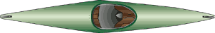

C1: 3,5m x 0,65m – 10 Kg
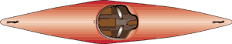

C2: 4,10m x 0,75m – 15 Kg
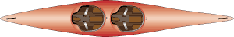

INNOVACIONES TECNOLÓGICAS

Durante este Campeonato del Mundo uno de los objetivos organizativos importantes es el de mejorar tecnológicamente la competición. Un nuevo sistema de crono y vídeo traking automático permitirá dar a los entrenadores información de tiempos parciales y una filmación del descenso del palista por el canal de aguas bravas automáticamente. El vídeo y la información de tiempo estarán disponibles via wifi a tiempo real. El canal tiene instaladas siete antenas más de salida y de llegada y diez cámaras de TV en el canal de competición, más tres última zona. Todas las cámaras giran 360 º, zoom y control remoto; pueden ser ajustadas por un controlador en función del recorrido, situación y movimiento del palistas.
Los palistas llevan un chip colocado en el dorsal y cuando pasa por encima de una antena se identifica y te da el tiempo y activa la cámara de TV. Este procedimiento se repite sobre cada antena dispuesta a lo largo del recorrido del canal. Al cruzar la última antena se edita el tiempo de todo el recorrido y se hace automáticamente la filmación completa de todo el recorrido.
Este complejo sistema da muchas facilidades tanto para los equipos, ya que sólo será necesaria la asistencia de los entrenadores y los palistas tanto los entrenamientos como en la competición, sin técnicos de grabación y montaje; como por los árbitros para facilidades hora de las reclamaciones.
La organización de este Campeonato del Mundo es absolutamente pionera en el uso de un sistema de este tipo en la alta competición a nivel internacional. Este sistema no tiene precedentes en el sector de los deportes de agua.

LA SEU D’URGELL

La Seu d'Urgell es una ciudad situada en los Pirineos Catalanes, capital de la comarca del Alt Urgell. Se encuentra en la confluencia de dos ríos, el Segre y el Valira, y está rodeada por la majestuosa sierra del Cadí. La conforma una población alrededor de 13.300 habitantes y está situada a 700m del nivel del mar. La situación geográfica la hace puerta de los valles del Principado de Andorra y la proximidad a este gran polo demográfico y económico, hacen de la Seu la ciudad más dinámica dentro del ámbito del Alto Pirineo Catalán. Es ciudad de clima mediterráneo, transformado por la montaña, seco y frío en invierno o caluroso verano. El río Segre es un río importante de Cataluña con una longitud de 265 km, tributario del Ebro.

EL PARC OLÍMPIC DEL SEGRE

El Parque del Segre fue construido para los Juegos Olímpicos de Barcelona’92 para acoger el piragüismo en la disciplina de slalom y que convirtió la ciudad en subsede olímpica. Está situado junto al río Segre a través de un canal artificial paralelo de 800 metros y que éste se bifurca en dos canales de aguas bravas de un total de 500 metros de largo. El desnivel de estos canales de aguas bravas es de 6,5 metros con un caudal programable hasta 15 m3. El Parc del Segre dispone de una minicentral hidroeléctrica reversible, que por un lado, produce electricidad, y por otra, en épocas de sequía garantiza el suficiente caudal de agua para la utilización de los canales deportivos. También tiene un sistema de remontes mecánicos que te ahorras de bajar de la embarcación y subir de nuevo a pie.
Actualmente, es un centro internacional de deportes de aventura donde conviven la alta competición, la promoción y el turismo con diversas actividades como el rafting, el hidrospeed, bicicleta todo terreno o btt, nórdico walking y otros.
Conviene destacar el equipo humano que hay detrás de este conjunto, lo que hace que las actividades se desarrollen con total seguridad. Un equipo de monitores cualificados permite que los practicantes de actividades del Parc salgan totalmente satisfechos con un recuerdo inolvidable.
Esta combinación es el exponente que hace del Parc del Segre el referente mundial en este tipo de instalación.

ENTRADAS

Se podrán adquirir a través de la web http://worldseu09.parcolimpic.com

Dia | Competición | Precio/día | Abono
10/09/09 | Clasificatorias categorías: C2 i K1 D | 10 euros
11/09/09 | Clasificatorias categorías: C1 i K1 H | 10 euros
12/09/09 | Competición por equipos:  Clasificatorias y finales de todas las categorías | 15 euros | 30 euros
13/09/09 | Semifinales y finales de todas las categorías individuales | 15 euros

Menores de 12 años entrada gratuita

AGENDA Y HORARIOS

1/09 – 09/09 |  | Entrenamientos oficiales por grupos
Miércoles, 9 | 20.00h | Ceremonia de inauguración
Jueves, 10 | 15.00-19.00h | Clasificatorias (2 mangas)  Categorías: Canoa doble (C-2) y K-1 mujer
Viernes, 11 | 9.00-16.00h | Clasificatorias (2 mangas)  Categorías: C-1 H, K-1 H y demostración oficial de  C-1 mujer
Sábado, 12 | 9.00-11.30h  12.30-14.00h  14.10h | Competición por equipos de todas las categorías  1ªmanga: Clasificatorias  2ª manga: Final (50% equipos inscritos, mínimo 5)  Entrega de medallas
Domingo, 13 | 9.00-12.00h  12:30-14.00h  14.10h | Semifinal de todas las categorías (20 x categoría)  Final de todas las categorías (10 x categoría)  Entrega de medallas y ceremonia de cierre

CÓMO LLEGAR

GPS: Latitud 42,22N / Longitud 1,28E

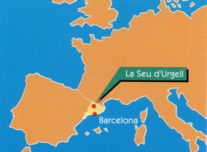

CONTACTOS PRENSA

Toti Rosselló: toti@xcommunication.es / +34 670 763 555 / +34 414 07 42
Glòria Castañé: gcastane@xcommunication.es / +34 414 07 42

Parc Olímpic del Segre
25700 La Seu d’Urgell (Lérida)
Tel. 34 973 36 00 92
Fax. 34 973 36 01 92
E-mail: worldseu09@parcolimpic.com
http://worldseu09.parcolimpic.com

Otros links:
Turisme La Seu d’Urgell: www.turismeseu.com
Ajuntament de La Seu d’Urgell: http://www.laseu.cat

ACREDITACIONES PRENSA

http://worldseu09.parcolimpic.com (prensa – acreditaciones)

